INFORMACIÓN DE PRENSA
08/04/2015

La guía MICHELIN Rio de Janeiro & São Paulo
La primera edición revela el potencial
de la gastronomía brasileña
Michelin ha presentado la selección 2015 de la primera guía MICHELIN Rio de Janeiro & São Paulo, que recoge 188 direcciones, con 43 hoteles y 145 restaurantes. Entre estos, se han distinguido 16 establecimientos con una estrella y uno con dos estrellas.
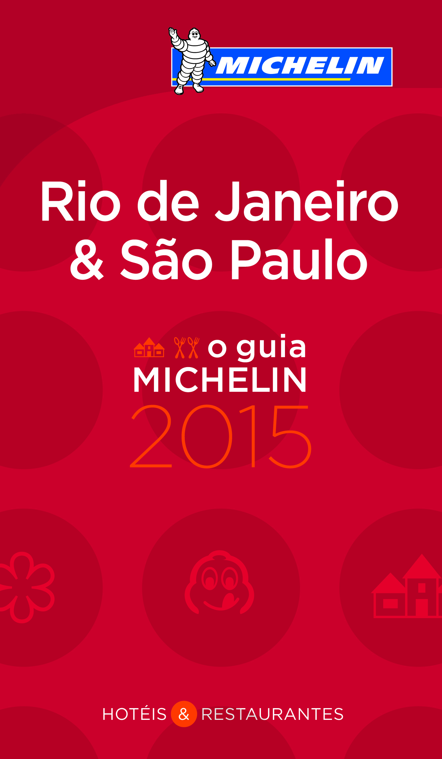
“Esta primera selección revela el enorme potencial del panorama gastronómico brasileño, especialmente de Rio de Janeiro y São Paulo, donde los inspectores han descubierto cocinas muy creativas, basadas en productos locales de calidad y de una gran diversidad, y llenas de influencias de todo el mundo. Tras haber recorrido durante muchos meses estas dos ciudades, nuestros inspectores han hallado mesas realmente prometedoras, que impulsarán la cocina brasileña en los próximos años”, ha comentado Michael Ellis, director internacional de las guías MICHELIN.
En esta primera selección en la historia de la guía MICHELIN, el restaurante D.O.M, de São Paulo, ha conseguido dos estrellas. El chef Alex Atala propone una cocina con un acento único, muy creativa, que pone en valor los productos tradicionales brasileños a menudo poco utilizados, algunos incluso hallados por el propio Atala en la selva amazónica. Asimismo, su segundo restaurante Dalva e Dito ha sido distinguido con una estrella. En total, en São Paulo, diez restaurantes han obtenido su primera estrella en esta edición de 2015, como Mani, donde la chef Helena Rizzo y su compañero Daniel Redondo proponen una cocina innovadora y creativa, o los restaurantes Jun Sakamoto, Kinoshita y Kosushi, que sirven una excelente cocina japonesa.
Seis establecimientos de Rio de Janeiro se han visto recompensados con una estrella. Entre ellos, el restaurante homónimo de la chef Roberta Sudbrack, que ofrece a sus clientes una cocina brasileña moderna y auténtica, basada en ingredientes locales, donde la fusión de texturas y de sabores crean emociones únicas en el paladar. Por su parte, Olympe, el restaurante del célebre chef francés Claude Troisgros y de su hijo Thomas, instalados en Brasil desde 1979, propone una cocina francesa utilizando productos locales.
En esta primera edición, otros 25 restaurantes han sido distinguidos con un Bib Gourmand, ocho en Rio de Janeiro y 17 en São Paulo. Destacados en la guía MICHELIN con el pictograma =, el Bib Gourmand recompensa las mejores direcciones que proponen un menú completo (entrada, plato principal y postre) por un máximo de 90 reales.

Sobre la guía MICHELIN
Desde hace más de un siglo, la colección de guías MICHELIN propone a sus lectores una selección de los mejores restaurantes, hoteles y establecimientos de turismo rural de todo el mundo. Las guías MICHELIN, 24 en total, cubren actualmente 24 países en cuatro continentes.
Continuamente a la búsqueda de nuevas direcciones y hallazgos únicos, los inspectores de la guía MICHELIN prueban a diario toda clase de establecimientos y estilos de cocina. Siempre anónimos, los inspectores se comportan como simples clientes y pagan sistemáticamente sus facturas. Se trata de profesionales que evalúan cada plato según cinco criterios: la calidad de los productos utilizados, la personalidad de la cocina, el dominio del punto de cocción y de los sabores, la relación calidad/precio y, por supuesto, la regularidad. Las mejores mesas se distinguen con el Bib Gourmand o con las estrellas, distinciones basadas únicamente en la calidad de la cocina y que siempre se atribuyen de forma consensuada. Confort y servicio se califican separadamente en una escala de ò a ö.
Con la guía MICHELIN Rio de Janeiro & São Paulo, la primera para Sudamérica, el Grupo Michelin continúa ayudando a millones de viajeros en sus desplazamientos. Esta misión de la guía, que existe desde su creación en 1900, es también la del Grupo Michelin: ofrecer “la mejor forma de avanzar”.

La misión de Michelin, líder del sector del neumático, es contribuir de manera sostenible a la movilidad de las personas y los bienes. Por esta razón, el Grupo fabrica y comercializa neumáticos para todo tipo de vehículos, desde aviones hasta automóviles, vehículos de dos ruedas, ingeniería civil, agricultura y camiones. Michelin propone igualmente servicios digitales de ayuda a la movilidad (ViaMichelin.com), y edita guías turísticas, de hoteles y restaurantes, mapas y atlas de carreteras. El Grupo, que tiene su sede en Clermont-Ferrand (Francia), está presente en más de 170 países, emplea a 111.200 personas en todo el mundo y dispone de 67 centros de producción implantados en 17 países diferentes. El Grupo posee un Centro de Tecnología encargado de la investigación y desarrollo con implantación en Europa, América del Norte y Asia. (www.michelin.es).

La guía MICHELIN Rio de Janeiro & São Paulo 2015:
La selección

ESTABLECIMIENTOS SELECCIONADOS
43  hoteles | 188 establecimientos | 145  restaurantes
2 | l Gran lujo y tradición ö | 0
13 | k Gran confort õ | 2
14 | j Muy confortable ô | 27
9 | i Confortable ó | 66
5 | h Sencillo pero confortable ò | 50
11 | h o l  Hoteles o restaurantes agradables  ò o ö | 20

DISTINCIONES ESPECIALES PARA RESTAURANTES
= | Bib Gourmand  Cocina de calidad a precios moderados | 25

LOS RESTAURANTES CON ESTRELLAS
n | m
1 | 16

La guía MICHELIN Rio de Janeiro & São Paulo 2015:
Establecimientos con estrellas
Establecimientos que por su trayectoria durante el año 2014 merecen una distinción en la edición 2015.

n
Excelente cocina, vale la pena desviarse

Localidad | Establecimiento
São Paulo | D.O.M.

m
Muy buena cocina en su categoría

Localidad | Establecimiento
Rio de Janeiro | Lasai
Rio de Janeiro | Mee
Rio de Janeiro | Olympe
Rio de Janeiro | Oro
Rio de Janeiro | Le Pré Catelan
Rio de Janeiro | Roberta Sudbrack
São Paulo | Attimo
São Paulo | Dalva e Dito
São Paulo | Epice
São Paulo | Fasano

Localidad | Establecimiento
São Paulo | Huto
São Paulo | Jun Sakamoto
São Paulo | Kinoshita
São Paulo | Kosushi
São Paulo | Maní
São Paulo | Tuju

La guía MICHELIN Rio de Janeiro & São Paulo 2015:
Bib Gourmand =

Localidad | Establecimiento
Rio de Janeiro | Artigiano
Rio de Janeiro | Cais
Rio de Janeiro | Entretapas
Rio de Janeiro | Lima Restobar
Rio de Janeiro | Miam Miam
Rio de Janeiro | Oui Oui
Rio de Janeiro | Pomodorino
Rio de Janeiro | Restô
São Paulo | Antonietta Empório
São Paulo | Arturito
São Paulo | Brasserie Victória
São Paulo | Casa Santo Antônio
São Paulo | La Cocotte Bistrot
São Paulo | Ecully

Localidad | Establecimiento
São Paulo | L'Entrecôte de Paris
São Paulo | Esquina Mocotó
São Paulo | Jiquitaia
São Paulo | Marcel
São Paulo | Mimo
São Paulo | Miya
São Paulo | Mocotó
São Paulo | Sal Gastronomia
São Paulo | Tartar & Co
São Paulo | Tian
São Paulo | Zena Caffè

DEPARTAMENTO DE COMUNICACIÓN

Avda. de Los Encuartes, 19

28760 Tres Cantos – Madrid – ESPAÑA
Tel: 0034 914 105 167 – Fax: 0034 914 105 293

